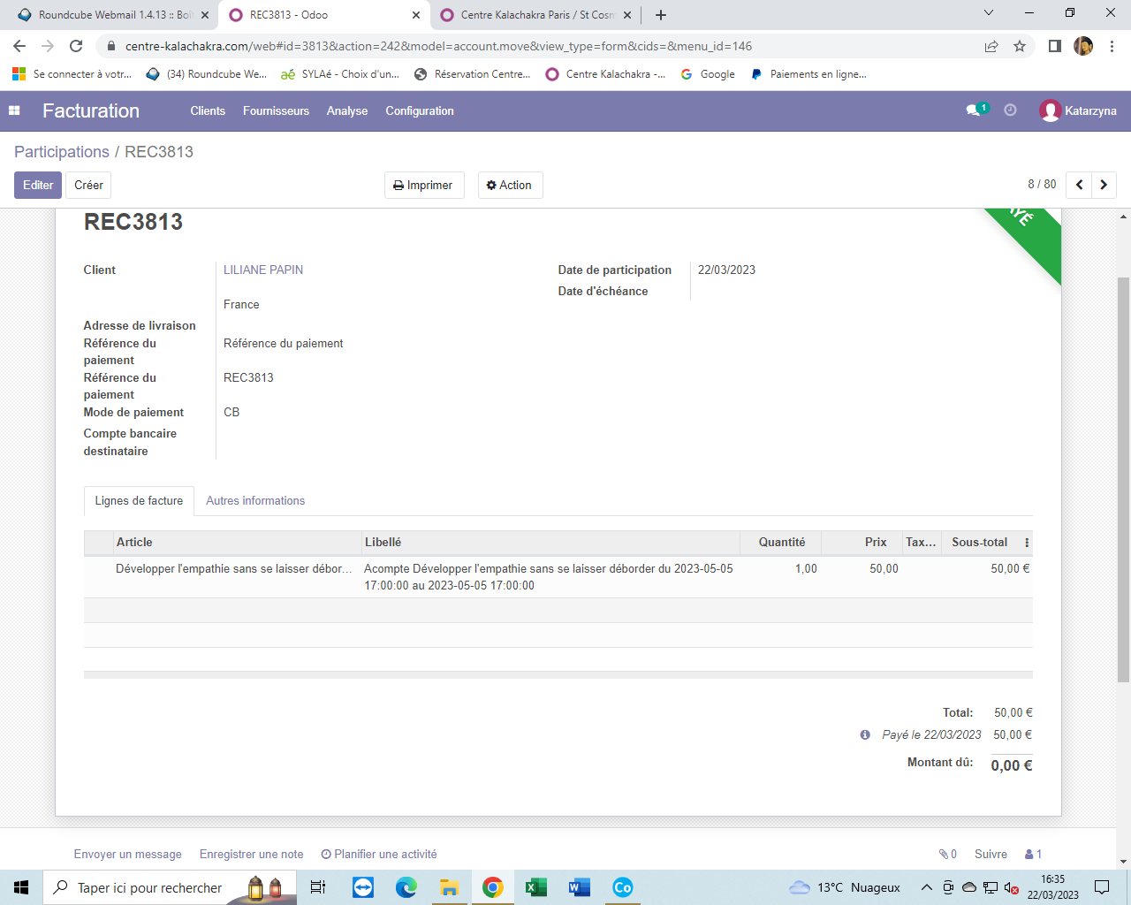
Et last but not least : qu’est-ce que c’est ? je ne trouve ni le nom ni les dates de cette retraite
Cette personne dans les inscrits de la retraite Apprivoiser la peur, vaincre la mort
Mais la fiche de cette retraite est « bizarre », voir ci-dessous, il y a dans le nom du « produit » le libellé Développer l’empathie….

